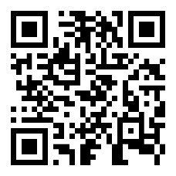



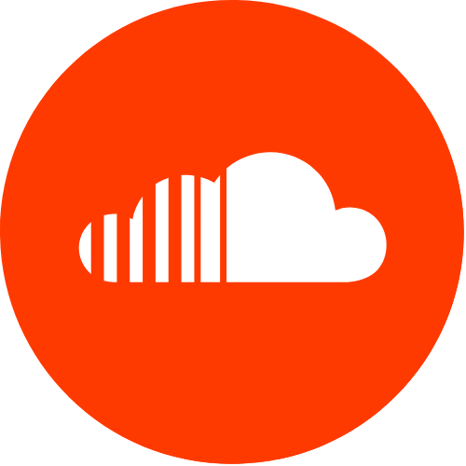




Klicken Sie einfach auf das Symbol, um die Episode zu hören

www.einfachdeutschlernen.com
www.deutschlernendurchhoren.com
QR Code scannen und Dialog hören.
Scan the QR code and listen dialog.

Situation: Herr Beck berichtet Herrn Müller, dass die Autoreparatur sich verzögert.
Personen: Herr Müller, Herr Beck, Sekretärin
Ort: Am Telefon

Herr Müller: Thomas Müller.
Herr Beck: Guten Tag, Herr Müller, Werkstatt Heinz hier. Beck ist mein Name. Herr Müller, ich wollte Ihnen nur mitteilen: Ihr Auto ist noch nicht ganz fertig.
Herr Müller: Was? Aber es sollte doch schon gestern fertig sein!
Herr Beck: Eigentlich schon, aber wir mussten das kaputte Teil direkt beim Hersteller bestellen und es ist noch nicht angekommen.
Herr Müller: So ein Mist! Ich brauche das Auto ganz dringend! Wir wollten doch morgen früh nach Österreich fahren.
Herr Beck: Es tut mir leid, dass wir die Reparatur nicht wie geplant bis zum Wochenende erledigen konnten.
Herr Müller: Bis wann soll das Auto denn jetzt fertig sein?
Herr Beck: In zwei Tagen melden wir uns bei Ihnen.
Herr Müller: Das ist zu spät! Bis morgen Abend muss es unbedingt fertig sein!
Herr Beck: Herr Müller, wir können Ihnen für Ihren Urlaub einen günstigen Leihwagen anbieten.
Herr Müller: Das kommt für mich nicht in Frage. Ich will lieber mit meinem eigenen Wagen fahren.
Herr Beck: Das tut mir leid, aber bis morgen können wir Ihren Wagen nicht reparieren.
Herr Müller: Dann informieren Sie mich unverzüglich, sobald der Wagen fertig ist.
Herr Beck: Werde ich tun. Nochmals Entschuldigung für die Umstände. Auf Wiederhören.
Herr Müller: Auf Wiederhören.
.
.
Telefonansage: ... ist zurzeit nicht persönlich erreichbar. Bitte hinterlassen Sie Ihre Nachricht nach dem Signalton. Besten Dank.
Sekretärin: Guten Tag, mein Name ist Schwarz von der Werkstatt Heinz. Wir haben gute Nachrichten: Sie können Ihr Auto heute ab 16 Uhr abholen. Außerdem hat der Einbau nicht so lange gedauert wie erwartet. Die Reparatur kostet insgesamt 450 Euro. Auf Wiederhören.

Online-Wörterbücher:
http://www.duden.de/suchen/dudenonline/
https://www.dict.cc/
https://de.wiktionary.org/wiki/W%C3%B6rterbuch
http://www.leo.org
http://www.pons.eu
Unsere Webseiten:
www.einfachdeutschlernen.com
www.deutschlernendurchhoren.com
www.dldh.us

